今日动态
2024.3.28
一、早晨入园
今天实到28人，请假2人，安安和洋洋来的比较晚。关于当天的请假，如有需要，请在8点前及时请假不要忘记哦！
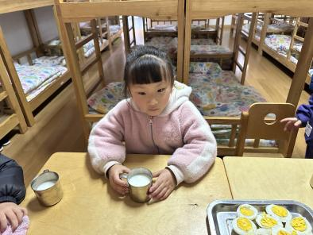 | 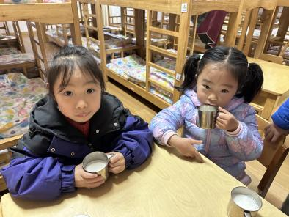 | 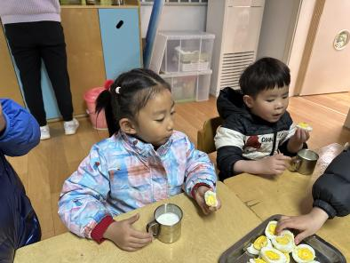
二、晨间活动
由于天气原因，户外活动取消，我们在教室里玩了一会桌面游戏。
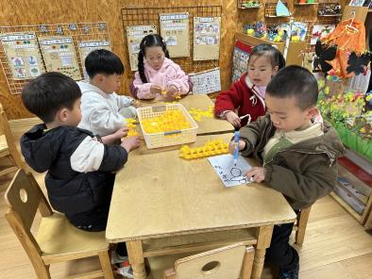 | 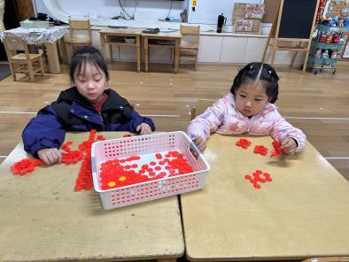 | 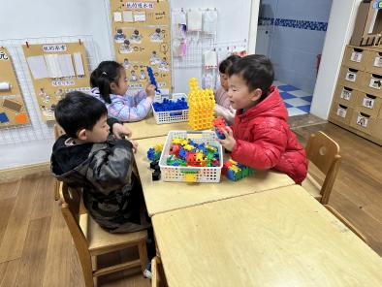
三、集体活动
今天的集体活动是音乐：郊游。歌曲《郊游》是一首曲调流畅、轻快从容的台湾童谣，描写的是儿童结伴去郊游的情景。歌曲2/4拍，节奏稳定，歌词通俗易懂，意境优美，全曲分三个乐句，第一、三乐句相同，节奏比较紧凑，生动地描述了小朋友郊游的欣喜之情，第二句节奏比较舒展，表现了美丽的大自然景色。本节教学活动，主要是通过图片引导幼儿欣赏、感受歌曲的节奏、旋律，体验歌曲欢乐的情感，能尝试用肢体动作表达自己感受。
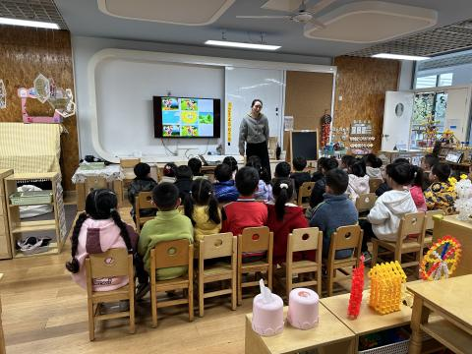
四、区域游戏
小朋友自主选择区域进行游戏。
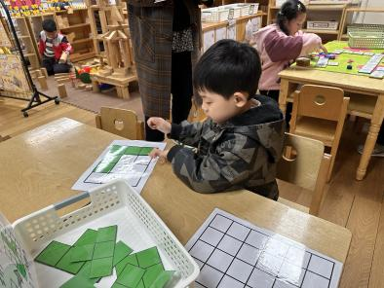 | 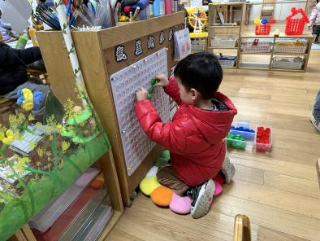 | 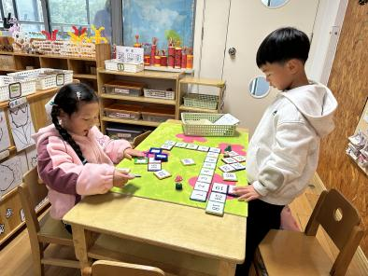
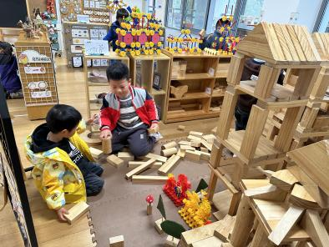 | 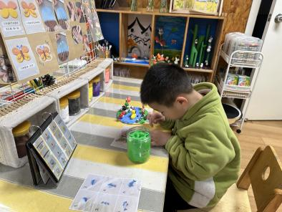 | 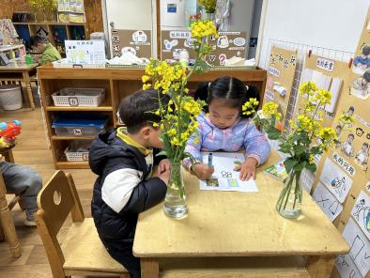
- 温馨提示
明天我们将进行半日活动：远足三江口公园，有以下几点请大家关注：
1.明天的远足八点就开始准备工作了，请大家准时八点将孩子送入园，最晚8点10分我们就会出发。请大家务必和接送人员说清楚。
2.明天温度12～27度，有一点热，请大家为孩子穿上适合穿脱的衣服和轻便的鞋子。
3.明天孩子会背上自己的水杯以及一个小书包，书包里需要放的东西今天我们已经记录在记录纸上了，大家可以和孩子讨论物品的适宜性，引导孩子按照记录纸上画的准备哦！

